**Rund um das Liniennetz der S- und U-Bahnen Berlin**

1. Trage die **Anfang**- sowie **Endhaltestelle** der folgenden Linien ein: 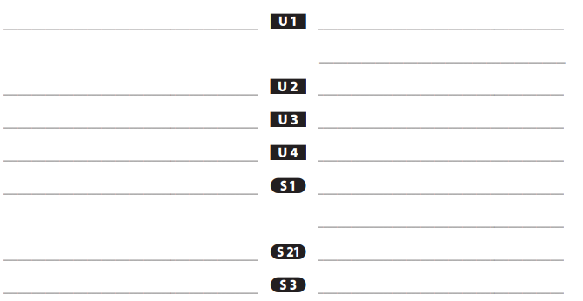
2. Schreibe die **Verbindungen** (S?/U?) mit entsprechender Farbe, die **Umstiege** sowie die **Richtung** heraus.
3. Du möchtest von unserem Hostel Haltestelle „**Wollankstr**.“ nach **Wilhelmsruh** fahren
4. Wollankstr. 🡪 Gesundbrunnen
5. Wollankstr. 🡪 Brandenburger Tor
6. Hauptbahnhof 🡪 Wollankstr.
7. Wollankstr. 🡪 Potsdamer Platz
8. Alexanderplatz 🡪 Wollankstr.
9. Friedrichstr. 🡪 Charlottenburg
10. Wollankstr. 🡪 Kreuzberg
11. Bundestag 🡪 Warschauer Str.
12. Bellevue 🡪 Bernauer Str.
13. Wollankstr. 🡪 Hohenschönhausen (ehemalige STASI – Gefängnis)

________________________________________________________________________________________________________________________________________________________________________________________________________________________________________________________________________________________________________________________________________________________________________________________________________________________________________________________________________________________________________________________________________________________________________________________________________________________________  
________________________________________________________________________________________________________________________________________________________________________________________________________________________________________________________________________________________________________________________________________________________________________________________________________________________________________________________________________________________________________________________________________________________________________________________________________________________________